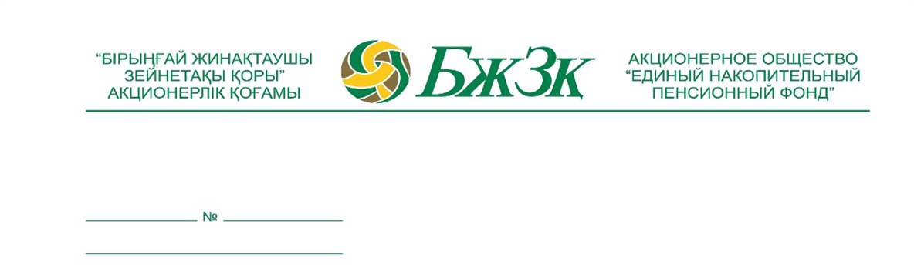

Шығыс нөмірі:
№28-03-19/349
от 06.02.2024 ж.

«Қазақтелеком» АҚ
ЖСН 941240000193

Осымен "Бірыңғай жинақтаушы зейнетақы қоры" акционерлік қоғамының Ақтөбе облыстық филиалы (бұдан әрі – Тапсырыс беруші) Ақтөбе облыстық филиалы директорының 05.02.2024 жылғы №12 бұйрығы негізінде 158-тармақтың 16) тармақшасын басшылыққа ала отырып, Сіздерді "БЖЗҚ" АҚ Ақтөбе облыстық филиалы үшін №1-9 лоттар бойынша телефон байланысы қызметтерін электрондық қайта сатып алуға қатысуға шақырады 2024 жыл Тікелей шарт жасасу тәсілімен.
Сатып алуды ұйымдастырушы болып "БЖЗҚ" АҚ Ақтөбе облыстық филиалының Әкімшілік бөлімі анықталды, Мекен-жайы: 030000, Ақтөбе қ., Санкибай батыр даңғылы, 249, Тел. +7 (7132) 703899 (ішкі. 21). Техникалық ерекшелікке сәйкес өткізілетін электрондық сатып алудың мәні "БЖЗҚ" АҚ Ақтөбе облыстық филиалы үшін 2024 жылға арналған №1-9 лоттар бойынша телефон байланысы қызметтері (бұдан әрі – қызмет) болып табылады.
Қызметтерді көрсету мерзімі және орны: Шарт талаптарына сәйкес.
2024 жылға сатып алу жоспарына сәйкес Қызметтерді электрондық сатып алуға бөлінген сома ҚҚС есебінсіз 115 714,26 (бір жүз оң бес мың жеті жүз оң төрт) теңгені 26 тиын құрайды, оның ішінде:
1) № 1 лот бойынша – Қандыағаш қаласы үшін телефон байланысы қызметтері-12 857,14 (он екі мың сегіз жүз елу жеті) теңге 14 тиын, ҚҚС есебінсіз;
2) № 2 лот бойынша – Хромтау қаласы үшін телефон байланысы қызметтері-12 857,14 (он екі мың сегіз жүз елу жеті) теңге 14 тиын, ҚҚС есебінсіз;
3) № 3 лот бойынша – Қобда ауылы үшін телефон байланысы қызметтері-12 857,14 (он екі мың сегіз жүз елу жеті) теңге 14 тиын, ҚҚС есебінсіз;

_________
* Қазақстан Республикасы Ұлттық Банкінің, оның ведомстволарының, оның құрылымына кіретін ұйымдардың және дауыс беретін акцияларының (жарғылық капиталға қатысу үлестерінің) елу және одан да көп пайызы Қазақстан Республикасының Ұлттық Банкіне тиесілі немесе оның сенімгерлік басқаруындағы заңды тұлғалардың және олармен үлестес заңды тұлғалардың тауарларды, жұмыстар мен көрсетілетін қызметтерді сатып алу қағидаларын, Қазақстан Республикасы Ұлттық Банкі Басқармасының 2018.08.27 № 192 қаулысымен бекітілген

4) № 4 лот бойынша – Мәртөк ауылы үшін телефон байланысы қызметтері-12 857,14 (он екі мың сегіз жүз елу жеті) теңге 14 тиын, ҚҚС есебінсіз;
5) № 5 лот бойынша – Темірбек Жүргенов ауылы үшін телефон байланысы қызметтері-12 857,14 (он екі мың сегіз жүз елу жеті) теңге 14 тиын, ҚҚС есебінсіз;
6) № 6 лот бойынша – Қарауылкелді ауылы үшін телефон байланысы қызметтері-12 857,14 (он екі мың сегіз жүз елу жеті) теңге 14 тиын, ҚҚС есебінсіз;
7) № 7 лот бойынша – Шұбарқұдық ауылы үшін телефон байланысы қызметтері-12 857,14 (он екі мың сегіз жүз елу жеті) теңге 14 тиын, ҚҚС есебінсіз;
8) № 8 лот бойынша – Алға қаласы үшін телефон байланысы қызметтері-12 857,14 (он екі мың сегіз жүз елу жеті) теңге 14 тиын, ҚҚС есебінсіз;
9) № 9 лот бойынша – Шалқар қаласы үшін телефон байланысы қызметтері-12 857,14 (он екі мың сегіз жүз елу жеті) теңге 14 тиын, ҚҚС есебінсіз.
Бұл ретте, Сіз мәлімдеген 2024 жылға арналған сома Тапсырыс беруші жүргізген нарықты талдау шеңберінде ұсынылған Сіздің баға ұсынысыңызда белгіленген сомадан аспауы тиіс, атап айтқанда: 115 714,26 (жүз он бес мың жеті жүз он төрт) теңге 26 тиын, ҚҚС есептемегенде, оның ішінде:
1) № 1 лот бойынша – Қандыағаш қаласы үшін телефон байланысы қызметтері-12 857,14 (он екі мың сегіз жүз елу жеті) теңге 14 тиын, ҚҚС есебінсіз;
2) № 2 лот бойынша – Хромтау қаласы үшін телефон байланысы қызметтері-12 857,14 (он екі мың сегіз жүз елу жеті) теңге 14 тиын, ҚҚС есебінсіз;
3) № 3 лот бойынша – Қобда ауылы үшін телефон байланысы қызметтері-12 857,14 (он екі мың сегіз жүз елу жеті) теңге 14 тиын, ҚҚС есебінсіз;
4) № 4 лот бойынша – Мәртөк ауылы үшін телефон байланысы қызметтері-12 857,14 (он екі мың сегіз жүз елу жеті) теңге 14 тиын, ҚҚС есебінсіз;
5) № 5 лот бойынша – Темірбек Жүргенов ауылы үшін телефон байланысы қызметтері-12 857,14 (он екі мың сегіз жүз елу жеті) теңге 14 тиын, ҚҚС есебінсіз;
6) № 6 лот бойынша – Қарауылкелді ауылы үшін телефон байланысы қызметтері-12 857,14 (он екі мың сегіз жүз елу жеті) теңге 14 тиын, ҚҚС есебінсіз;
7) № 7 лот бойынша – Шұбарқұдық ауылы үшін телефон байланысы қызметтері-12 857,14 (он екі мың сегіз жүз елу жеті) теңге 14 тиын, ҚҚС есебінсіз;
8) № 8 лот бойынша – Алға қаласы үшін телефон байланысы қызметтері-12 857,14 (он екі мың сегіз жүз елу жеті) теңге 14 тиын, ҚҚС есебінсіз;
9) № 9 лот бойынша – Шалқар қаласы үшін телефон байланысы қызметтері-12 857,14 (он екі мың сегіз жүз елу жеті) теңге 14 тиын, ҚҚС есебінсіз.

Төлем тәртібі: шарт талаптарына сәйкес
Қағидалардың 161-тармағын басшылыққа ала отырып, қызметтерді электрондық сатып алу рәсімдерін ресімдеу үшін сізден электрондық сатып алуға қатысуға шақыруды алған күннен бастап 5 (бес) жұмыс күнінен кешіктірмей сатып алу порталы арқылы төменде көрсетілген құжаттарды жолдауды сұраймыз: 1) сатып алу порталы арқылы келісім; 2) сатып алу порталының нысаны бойынша баға ұсынысы; 3) сатып алынатын қызметтердің техникалық ерекшелігін, сондай-ақ техникалық ерекшелікте көрсетілген құжаттарды; 4) әлеуетті өнім берушінің жарғысына сәйкес сенімхатсыз қол қоюға құқығы бар әлеуетті өнім берушінің бірінші басшысын қоспағанда, сатып алуға қатысуға жазбаша келісімге қол қойған тұлғаға сенімхат; 5) мәліметтері мемлекеттік органдардың ақпараттық жүйелерінде расталатын электрондық құжат нысанында Қазақстан Республикасының Рұқсаттар және хабарламалар туралы заңнамасына сәйкес алынған (жіберілген) рұқсаттар (хабарламалар) (ақпараттық жүйелерде мәліметтер болмаған жағдайда.
Барлық қызықтыратын сұрақтар бойынша Сіз Тапсырыс берушінің Сатып алу департаментінің Сатып алуды ұйымдастыру басқармасына мына телефон арқылы жүгіне аласыз: +7 (7132) 703899 (ішкі 21).

Қосымшалары:
1. Шарт жобасы – 27 парақта 1 данада, қазақ және орыс тілдерінде;
2. Техникалық ерекшелік - 8 парақта 1 данада, қазақ және орыс тілдерінде.

Ақтөбе облыстық филиалының директоры Ж.Е.Шайхимова

Орындаушы Бокушев К.К.
тел. +7 7132 703-899 (ішкі 21)
k.bokushev@enpf.kz

